Robô Regularização Incidência:
Manutenção Geral > Gestão Cobrança > Aviso de Crédito > Documentos a Regularizar
Consulta de Aviso de Crédito (intrallianz.com)

Passo 1: No IntraNet Allianz – Clicar em Manutenção Geral > Gestão Cobrança > Aviso de Crédito > Documentos a Regularizar, para abrir a tela de “Consulta de Documentos a Regularizar”:
1
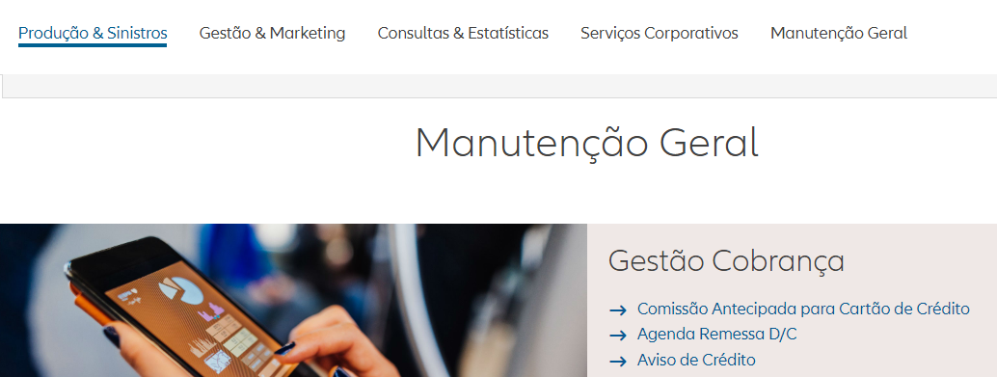

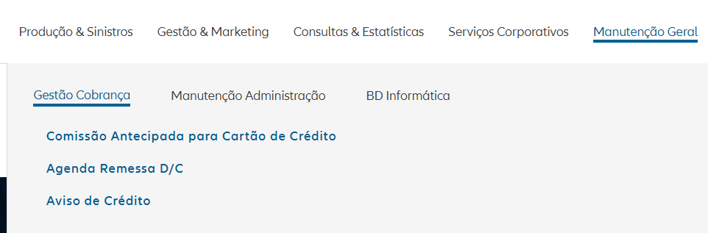
1
1

1

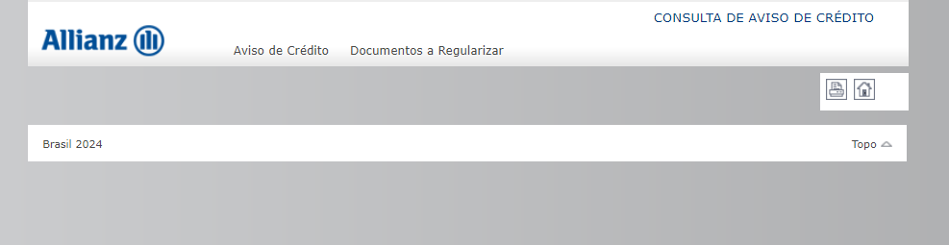

Passo 2: Copiar o número do recibo na planilha de Incidência:
2

Passo 3: No“Filtro A Regularizar” colar o número do recibo no campo “Recibo Orig.” e clicar em > Pesquisar:
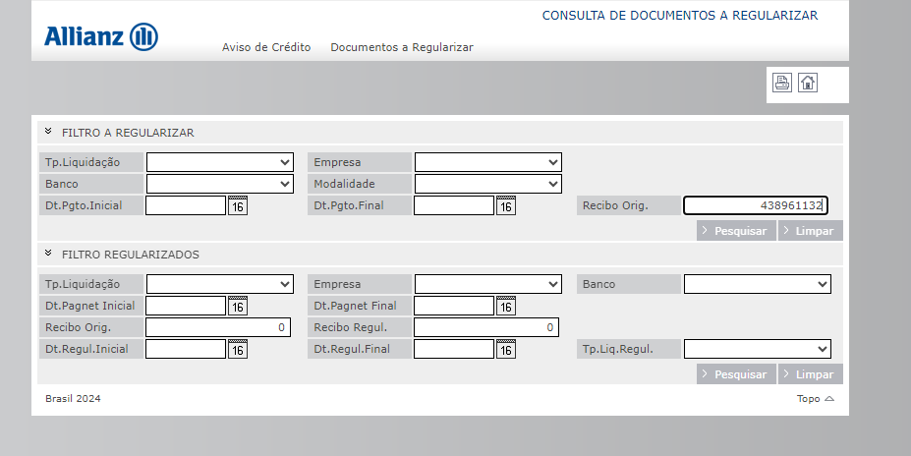

3

Passo 4: No “Documentos a Regularizar” clicar na linha do recibo:
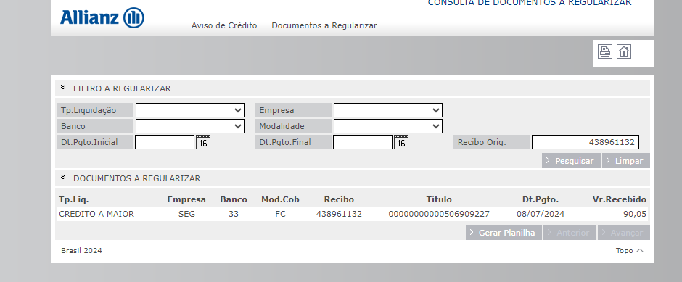
4

Passo 5: Colar novamente o número do recibo no campo de “Regularização Manual”:
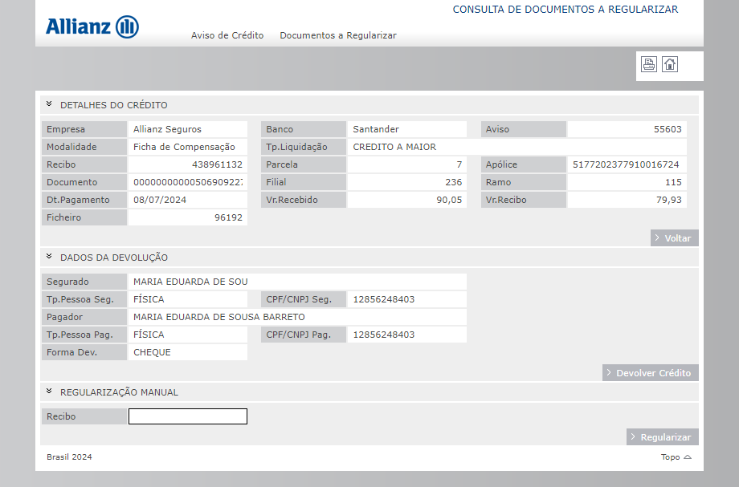

5

Passo 6: Clicar no campo > Regularizar:
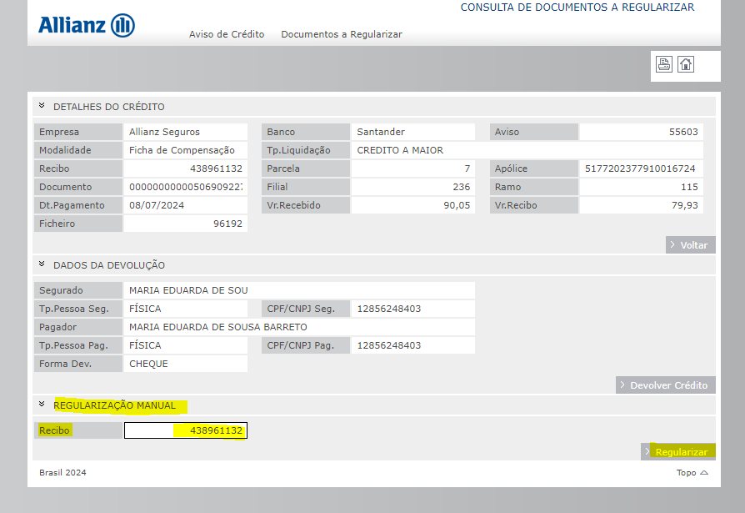
6

Passo 7: Após clicar no campo > Regularizar, o sistema pede a confirmação da Regularização, clicar no OK.
7
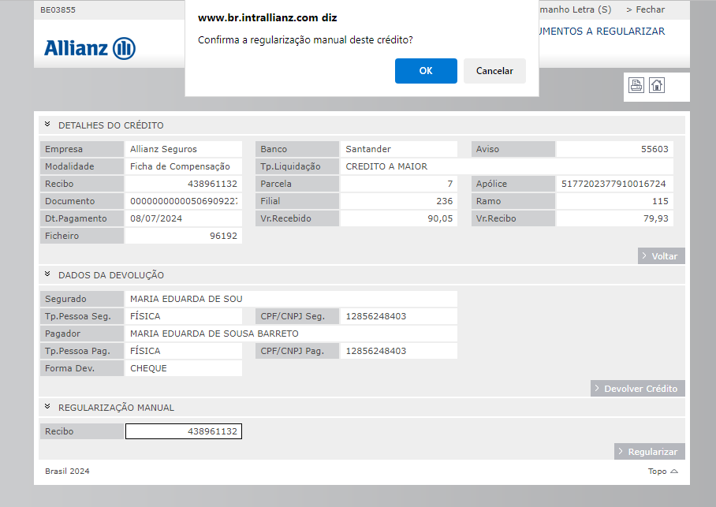

Passo 8: Após a primeira confirmação da Regularização o sistema pede a segunda confirmação, novamente clicar na opção OK.
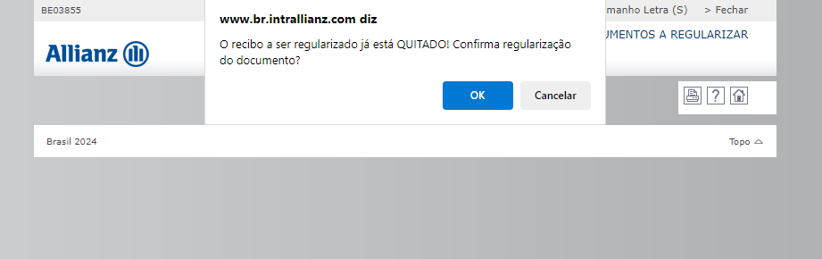
8

Obs. Quando finalizado o Passo 7 a página carrega com a mensagem “Nenhum registro encontrado para os parâmetros informados!”, neste caso o recibo foi regularizado corretamente e não está mais na pendencia de Regularização.
